Utställning i Lindesberg 200621. Domare Sarah Nilsson.
Klass 1. Valpar, hanar 4-6 månader.
Inga deltagande.
Klass 2. Valpar, tikar 4-6 månader. (1 deltagare.)
- Stardust Sunshine
Klass 3. BIS valp 4-6 månader.
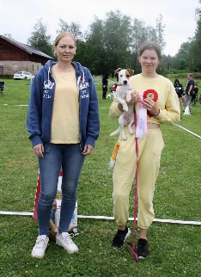
- Stardust Sunshine
Klass 4. Unghundar, hanar 6-15 månader, U 12.5”, slät.
Inga deltagande.
Klass 5. Unghundar, hanar 6-15 månader, U 12.5”, broken/sträv.
Inga deltagande
Klass 6. Unghundar, hanar 6-15 månader, Ö 12.5”, slät.
Inga deltagande
Klass 7. Unghundar, hanar 6-12 månader, Ö 12.5” broken/sträv. (2 deltagande)
- Faithful Angus
- Foxbrush John Deere
Klass 8. Unghundar, tikar 6-12 månader, U 12.5”, slät.
Inga deltagande.
Klass 9. Unghundar, tikar 6-12 månader, U12.5”, broken/sträv. (1 deltagande.)
- Orion´s Asta
Klass 10. Unghundar, tikar 6-12 månader, Ö 12.5”, slät.
Inga deltagande.
Klass 11. Unghundar, tikar 6-12 månader, Ö 12.5”, broken/sträv. (2 deltagande.)
- Orion´s Ariel
- Crystal Ice Lucy
Klass 12. Hanar, U 12.5”, slät.
Inga deltagande.
Klass 13. Hanar, U 12.5”, broken/sträv.
Inga deltagande.
Klass 14. Hanar, Ö 12.5”, slät. (2 deltagande.)
- Union Jack Crash at Änglas
- Mallwax Östen at Orions
Klass 15. Hanar, Ö 12.5”, broken/sträv. (6 deltagande.)
- Foxbrush KajHaj
- Änglas Jazzo Jamas
- Bill Scafe of Rushill of Little Stars
- Mallwax My Name Is at Stardust
Klass 16. Tikar, U 12.5”, slät. (1 deltagande.)
- Foxbrush Latte Macciatho
Klass 17. Tikar, U 12.5”, broken/sträv. (1 deltagande.)
- Little Stars Fantasia
Klass 18. Tikar, Ö 12.5”, slät. (6 deltagande.)
- Crystal Ice Dirty Diana
- Änglas Trofasta Tekla
- Rushill Thorn of Foxbrush
- Änglas Underbara Ullis
Klass 19. Tikar, Ö 12.5”, broken/sträv (7 deltagade.)
- Änglas PoHo Pikkabo
- Orion´s Vixa
- Orion´s Svea
- Foxbrush Talisa
Klass 20. Bästa unghund U 12.5”.
- Orion´s Asta
Klass 21. Bästa unghund Ö 12.5”.
- Faithful Angus
- Foxbrush John Deere
- Orion´s Ariel
- Crystal Ice Lucy

Klass 22. BIS unghund.
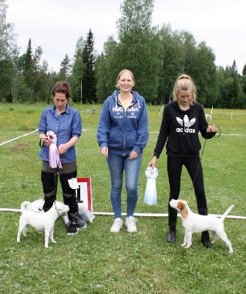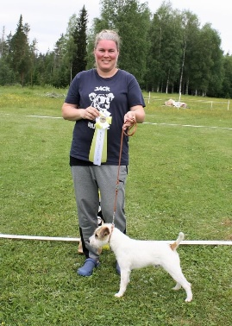
- Orion´s Asta
- Faithful Angus
- Foxbrush John Deere
Klass 23. Bästa hund U 12.5”.
- Little Stars Fantasia
- Foxbrush Latte Macciatho
Klass 24. Bästa hund Ö 12.5”.
- Foxbrush KajHaj
- Crystal Ice Diana
- Änglas PoHo Pikkabo
- Union Jack Crash at Änglas
Klass 25. BEST IN SHOW.
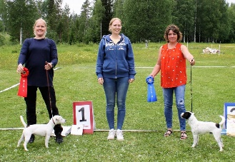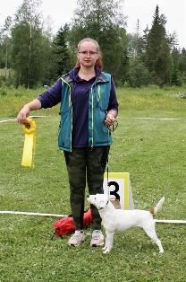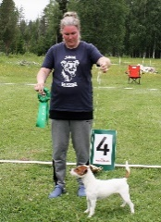
- Little Stars Fantasia
- Foxbrush KajHaj
- Crystal Ice Dirty Diana
- Foxbrush Latte Macciatho
Klass 26. Seniorklass, 7 år - . (6 deltagande.)
- Änglas Jazzo Jamas
- Rushill Thorn of Foxbrush
- Mallwax Östen at Orion´s
- Top Noch Melanie

Klass 28. Consolationsclass. (för hundar som ej fått rosett under dagen)
- Crystal Ice Mercedes Benz
- Änglas Yviga Yngve
Klass 30. Uppfödarklass. (3 deltagande.) (för uppfödare med minst 4 uppfödningar som deltagit under dagen)
- Änglas
- Foxbrush
- Orion´s
Klass 32. Working class. (minst godkänd officiellt grytanlagsprov eller jaktintyg)
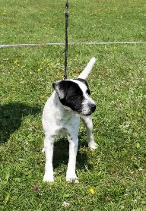
- Foxbrush KajHaj
- Rushill Thorn of Foxbrush
- Änglas Jazzo Jamas
- Foxbrush Talisa
Klass 33. Tracking class. (minst godkänt med ett 1 pris i öppenklass på officiellt viltspårprov)
- Mallwax Östen at Orion´s.
Barn med hund. För barn mellan 0-10 år
- Gustav med Kleber
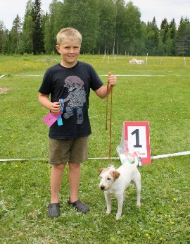
- Elias med Sky
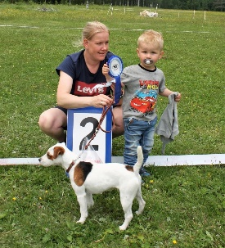

Juniorhandling. För ungdomar 11-15 år.

- Mathilda med Bullen
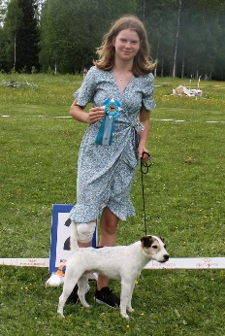

- Edvin med Kleber
